**Цветовой тест эмоциональных состояний**

(на основе теста Люшера).

Для диагностики потребуется 8 цветных квадратиков, которые представлены на рисунке.

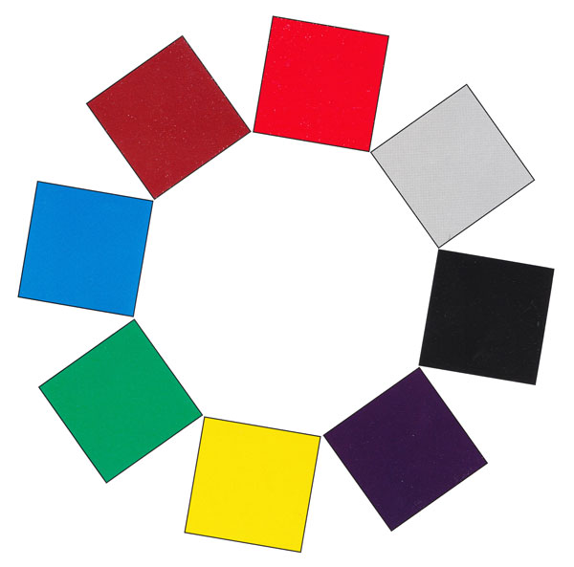Ребенку предлагается выбрать квадратик, который похож на его настроение во время занятия, а потом квадратик-настроение во время общения с педагогом. Далее для сравнения вы можете предложить ребенку выбрать цвет, который похож на его настроение дома, в детском саду, когда он общается с мамой, другом и т. д.

Интерпретация цветовых выборов и цветовых ассоциаций.

**Синий цвет**— этот цвет выбирают спокойные, чувствительные дети. Их настроение в целом положительно, хотя присутствует некоторая печаль. У ребенка существует потребность в глубоком, понимающем его собеседнике, в индивидуализированном общении. Занятия, где нет личного контакта с педагогом, им не комфортны, они замыкаются в себе, грустят.

**Зеленый цвет** — этот цвет выбирают дети с высоким уровнем притязаний. Они испытывают потребность быть первыми, потребность в похвале. Еще для них значимо уважительное к ним отношение со стороны педагога и сверстников, они любят, чтобы их ставили в пример другим.

**Красный цвет** — этот цвет предпочитают энергичные, активные дети. Им нравится пошуметь, пошалить, могут быть заводилами в играх. Цвет показывает, что на занятиях у ребенка хорошее, активное состояние.

**Желтый цвет** означает, что ребенок ожидает от занятий только хорошего, склонен слушаться педагога, выполнять его указания.

**Фиолетовый цвет** — цвет слишком детского поведения, потребность в опеке, похвале. Ребенок может не соблюдать дистанцию в отношениях со взрослыми, в случае слишком строгих, жестких требований может капризничать, закатить истерику. В целом настроение положительное.

**Коричневый цвет** — цвет тревоги, дискомфорта не только эмоционального, но и физического. У ребенка может болеть голова, живот, его может затошнить. Ребенок может переживать из-за того, что его достижения не соответствуют ожиданиям педагога или родителей.

**Черный цвет**— этот цвет выбирают дети, которым не нравится то, что происходит на занятиях, они выражают свой протест, бунтуют, не подчиняются требованиям взрослых. Это состояние открытого конфликта с педагогом или сверстниками, или с той деятельностью, которой им приходится заниматься.

**Серый цвет** — цвет пассивного неприятия. Серое настроение означает, что ребенок скучает, что он безразличен к происходящему, не вникает в процесс, пропускает мимо ушей указания педагога. Часто это происходит оттого, что ребенок не видит смысла в занятиях, поскольку у него не получается выполнять требования.

Таким образом, синий, зеленый, красный, желтый и фиолетовый цвета говорят об эмоциональном благополучии ребенка, а коричневый, черный и серый — о неблагополучии. На основе интерпретации цвета и наблюдений за поступками и поведением ребенка вы можете понять, насколько комфортны для него занятия.